Laboratory work report №6  
administration of local systems

Статическая маршрутизация VLAN

Выполнил: Леснухин Даниил Дмитриевич,  
НПИбд-02-22, 1132221553

Table of Contents

Список иллюстраций

# Цель работы

Настроить статическую маршрутизацию VLAN в сети.

# Выполнение лабораторной работы

Для начала, откроем проект с названием lab05.pkt и сохраним его под названием lab06.pkt. После чего открываем его для дальнейшего редактирования.

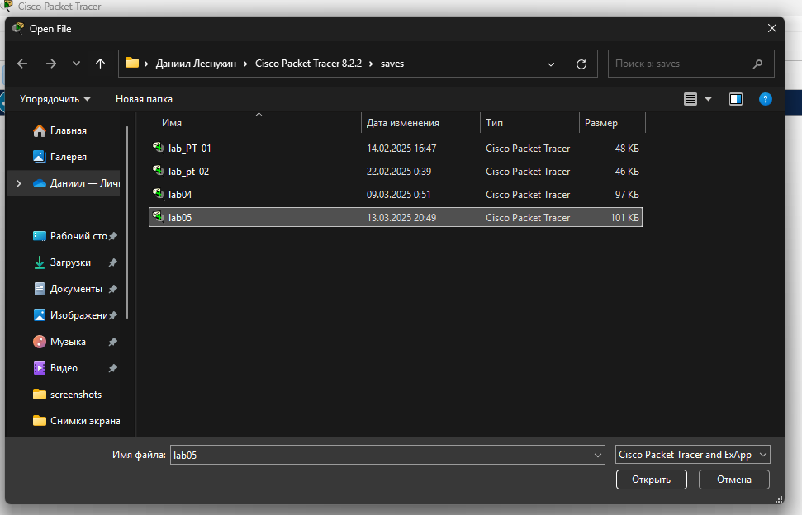

Открываем проект lab06

# Подключение маршрутизатора cisco2811

В логической области проекта разместим маршрутизатор cisco 2811, подключим его к порту 24 коммутатора , msk-donskaya-ddlesnukhin-sw-1.

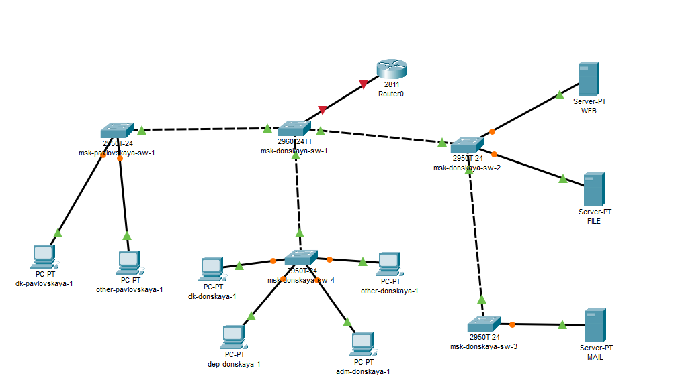

Подключение маршрутизатора cisco2811

# Конфигурация маршрутизатора

Используя последовательность команд, приведенных в документации по первоначальной настройке маршрутизатора, сконфигурируем его, задава имя, пароль, настроим удаленное подключение.

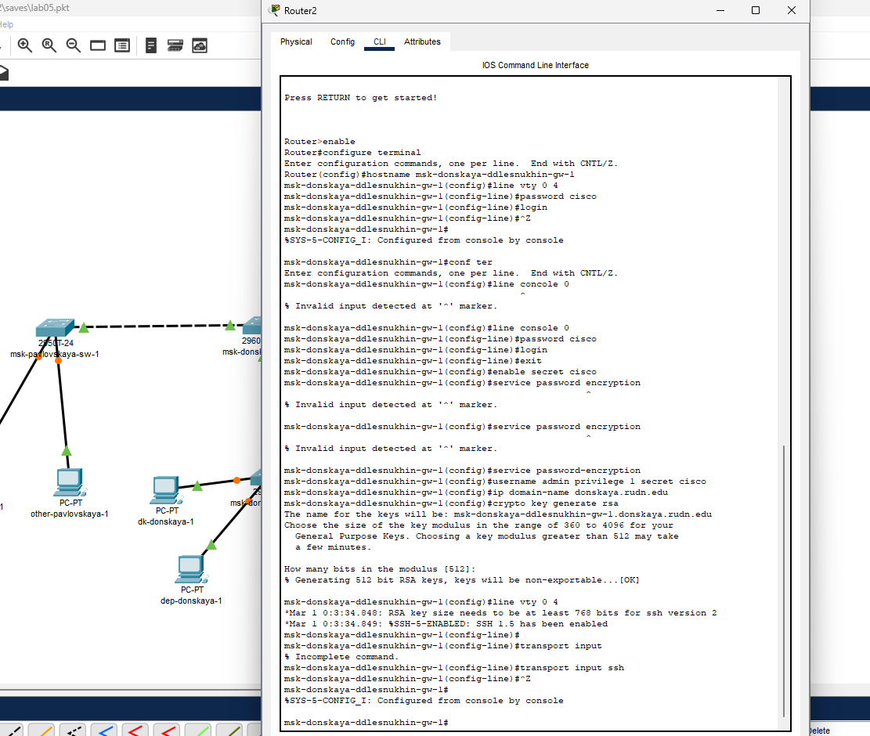

Конфигурация маршрутизатора

# Настройка порта коммутатора

Теперь настроим порт 24 коммутатора msk-donskaya-ddlesnukhin-sw-1 как trunk порт.

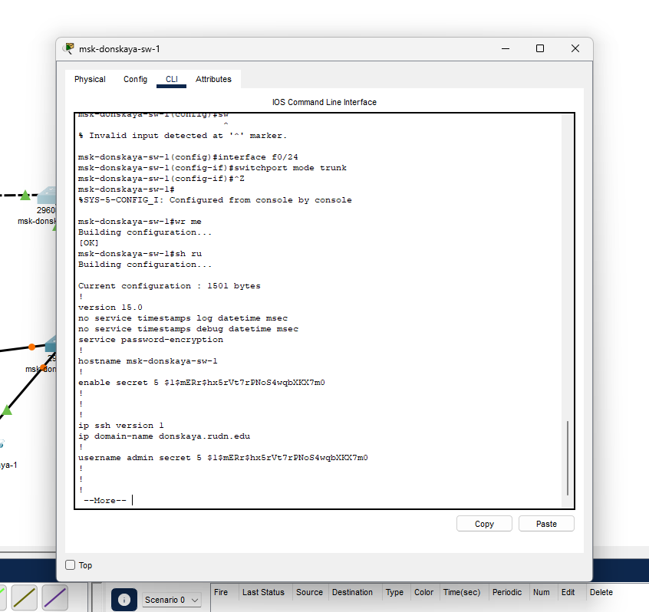

Настройка порта коммутатора

# Изменение имени маршрутизатора

Изменим на схеме наименование маршрутизатора Cisco 2811

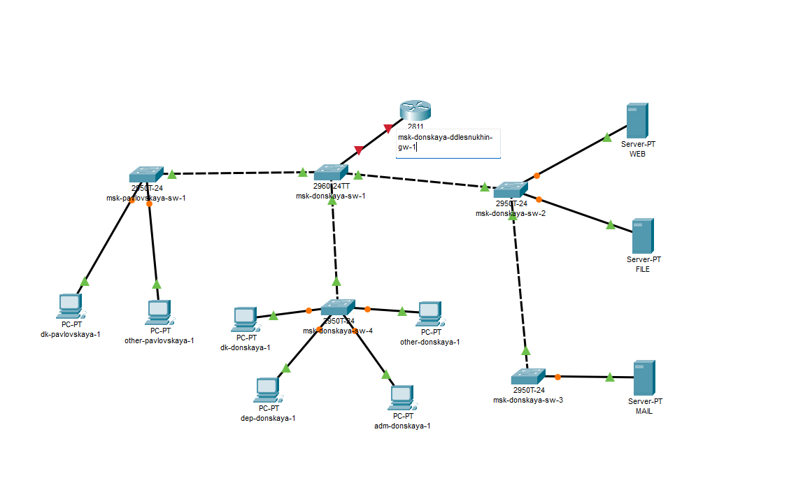

Изменение имени маршрутизатора

# Настройка виртуальных интерфейсов

На интерфейсе f0/0 муршрутизатора msk-donskaya-ddlesnukhin-gw-1 настроим виртуальные интерфейсы, соответствующие номерам VLAN.

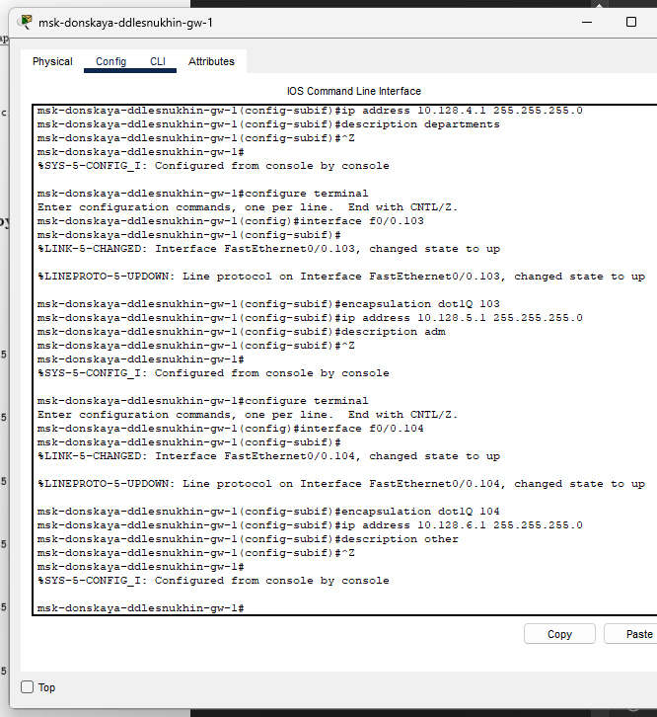

Настройка виртуальных интерфейсов

# Проверка доступности оконченных устройств

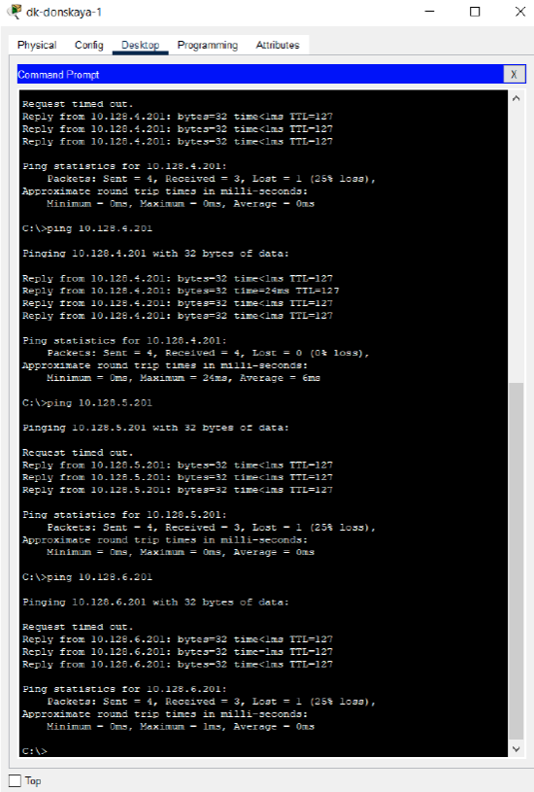

Проверка доступности оконченных устройств

# Вывод

**Вывод** В ходе выполнения лабораторной работы мы научились настраивать статическую маршрутизацию VLAN в сети.

# Ответы на контрольные вопросы

**Ответы на контрольные вопросы** 1 Охарактеризуйте стандарт IEEE 802.1Q - открытый стандарт, который описывает процедуру тегирования трафика для передачи информации о принадлежности к VLAN по сетям стандарта IEEE 802.3 Ethernet.

2 Опишите формат кадра IEEE 802.1Q - добавляет 32-битное поле

между MAC-адресом источника и полями EtherType исходного

кадра. В соответствии с 802.1Q минимальный размер кадра

остается 64 байта, но мост может увеличить минимальный размер

кадра с 64 до 68 байтов при передаче IEEE 802.1Q.